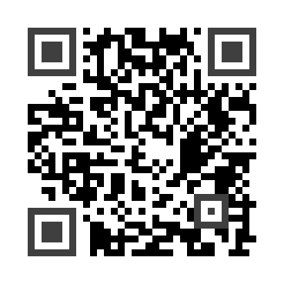
Bürüs ∗ Endrőc ∗ Gyöngyösmellék ∗ Kétújfalu ∗Κisdobsza ∗Szörény ∗ Teklafalu ∗ Várad ∗ Zádor
Kétújfalui Közös Önkormányzati Hivatal Email: kozoshivatal@kozoshivatal.hu
Jegyzője Honlap: www.kozoshivatal.hu
7975 Kétújfalu
József Attila u. 34.
Tel./Fax.: (73) 342-003, 542-020

Ügyfélfogadási rend Kétújfalui Közös Önkormányzati Hivatalnál: Hétfő, Szerda: 08.00-12.00 Kedd, Csütörtök: 13.00-16.00
Ideiglenes jelleggel működő kirendeltségnél ügyfélfogadás rendje:
Endrőc: Kedd – 09.00-11.00, Gyöngyösmellék, Teklafalu: Csütörtök – 09.00-11.00, Zádor: Kedd – 09.00-11.00

ADÓIGAZOLÁSI KÉRELEM

A kérelmező neve (cégneve):.....................................................................................................
címe (lakóhelye, székhelye): ........................................................................................................
levelezési címe: ............................................................................................................................
adószáma (adóazonosító jele): .....................................................................................................
születési helye és ideje: ................................................................................................................
születési neve: ..............................................................................................................................
anyja neve: ...................................................................................................................................
telefonszáma, e-mail címe:...........................................................................................................
Az adóigazolás kiállításának/felhasználásának célja:..............................................................
.......................................................................................................................................................
felhasználásának helye:.................................................................................................................
példányszáma: ..............................................................................................................................

....................................., ........... év ................................ hó .......... nap

.......................................................
cégszerű aláírás

.

